PhotoImpact 4.2教學講義(常用功能篇)
第1頁
一般工具列：常用功能放在此處供使用者快速執行所需工作，如開啟舊檔、存檔、列印等
屬性工具列：執行工具箱中的任一工具時所應用到的參數都放在此處供使用者修改。
工具箱：包含選取、影像編輯、繪圖等所需的工具。基本上工具箱包含了四十五種工具按鈕，若按鈕右下角有三角形符號，則按住該按鈕時會在該按鈕旁會出現相關工具按鈕供選取。
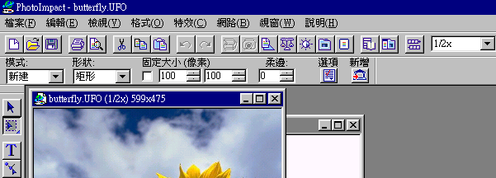
一般工具列
屬性工具列
工 具 箱
百寶箱

顯示比例

影像編輯視窗

挑選工具：用來挑選物件及改變物件的前後順序、各物件的對齊方式、透明度、柔邊。
調整物件的前後順序
設定物件的對齊方式
調整物件的透明度
物件的邊緣柔化程度

選取工具：提供各式選取範圍的工具，常用的有：一般、套索、魔術棒等。
規則性的範圍選取
相近顏色範圍選取
新建、加入、減掉選取範圍
設定選取範圍時的形狀
範圍的邊緣柔化程度

不規則範圍選取

文字工具：產生文字物件，可改變字型、大小、樣式、顏色、2D或3D的文字。

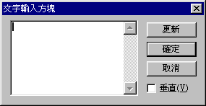
在此輸入要產生的文字
設2D、3D等效果
設文字顏色

變形工具：選取的範圍或物件做各種變形效果。

調整大小
自由旋轉
各種變形效果
繪圖工具：各種畫圖工具，如畫筆、噴槍、蠟筆等
第2頁

可選畫筆的筆頭
筆頭的粗細
筆頭顏色
可選任意線或直線等方式
選擇畫線或擦線
畫筆的特殊效果

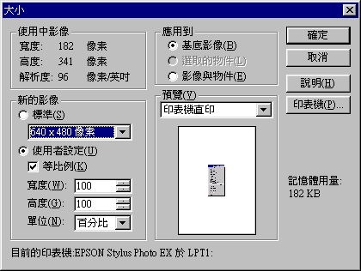
[格式]/[尺寸]：([格式]下拉式功能表的[尺寸])更改圖形的尺寸大小。

編輯中影像的尺寸太小

直接輸入放大或縮小比率
可改為像素，以像素為單位

[格式]/[影像類型]：改變圖形的色彩數量，建議用[最佳化256色]。
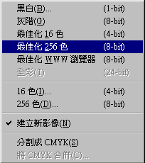
[網路]/[smartsaver]：為圖形做瘦身及轉換圖檔類型的好工具。
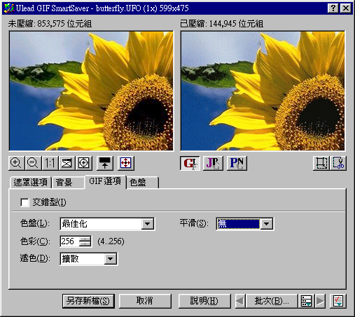
瘦身前圖形
瘦身後圖形
建議選此功能

選轉換類型

改變相關參數

百寶箱：連按二下所需特效即可產生所需要之效果。
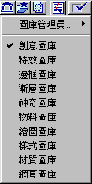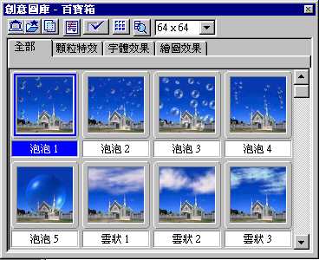
選擇特效種類
連按兩下可執行此特效
可挑選其它類別的特效

